
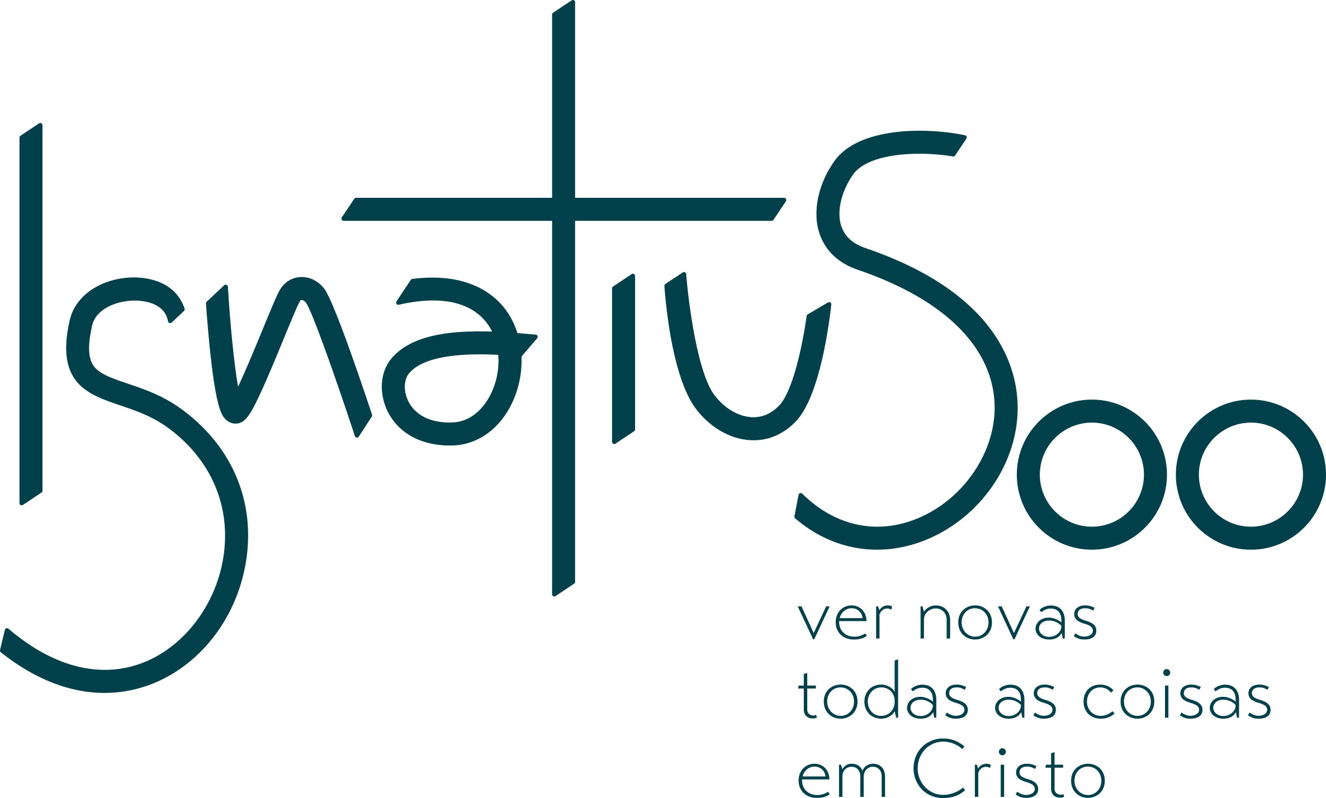
2º ANO - ENSINO FUNDAMENTAL
- Prezar pela simplicidade dos materiais;
- Comprar apenas o solicitado, evitando excessos;
- Adquirir o livro correspondente à edição solicitada nesta lista;
- Início das aulas: 20 de janeiro de 2022 (Quinta-feira).

LIVROS DIDÁTICOS (Uso Obrigatório)
- Língua Portuguesa - Aprender Juntos

Autores: Cícero de Oliveira Silva / Elizabeth Gavioli de O. Silva / Márcia Cristina Abramovick
Edição: 8ª – 2021 Editora: SM

Minidicionário (uso obrigatório)
Sugestão: Houaiss ilustrado
Edição: 1ª – 2016 Editora: Moderna
- Matemática - Aprender Juntos
Autoras: Ângela Leite / Roberta Taboada
Edição: 7ª – 2021 Editora: SM
- História - Buriti Plus
Editora executiva: Ana Cláudia Fernandes
Edição: 1ª – 2018 (de acordo com a BNCC) Editora: Moderna

- Geografia - Buriti Plus
Editor executivo: Cesar Brumini Dellore
Edição: 1ª – 2018 (de acordo com a BNCC) Editora: Moderna

- Ciências - Buriti Plus
Editora executiva: Maíra Rosa Carnevalle
Edição: 1ª – 2018 (de acordo com a BNCC) Editora: Moderna

LIVROS DIDÁTICOS FORNECIDOS PELO COLÉGIO (Uso Obrigatório):
- A agenda Inaciana será fornecida pelo Colégio no ato da matrícula;
- Livro Projeto Bilíngue
S2 3 AULAS ENG. STARS- ACADEMY STARS BOOK KIT-1
Editora: SOMOS;
- Bloco de Produção Textual;
- Laboratório Inteligência de Vida- LIV.

- LIVROS DE LITERATURA ADOTADOS: (Uso Obrigatório)
1º Trimestre
- Esperando Timoun
Autora: Geneviève Casterman
1ª Edição: 1ª – 2019 Editora: FTD
- - - - - - - - - - - -- - - - - - - - -- - - - - -- - - -- - - -- - - -- - - - -- - -- - - - -- - - - -- - -
2º Trimestre
- O reizinho mandão
Autora: Ruth Rocha
Edição: 27ª - 2013 Editora: Salamandra
- O menino que queria dançar
Autora: Viviane Queiroz
Edição: 1ª - 2020 Editora: Sol Literário
- - - - - - - - - - - -- - - - - - - - -- - - - - -- - - -- - - -- - - -- - - - -- - -- - - - -- - - - -- - -
3º Trimestre
- A quarta-feira de Jonas
Autora: Socorro Acioli -
Edição: 2ª - 2016 Editora: Demócrito Rocha
- O Aniversariante
Autora: Juliana Barroso Tavares Parente
Ano – 2016 Editora: IMEPH-

MATERIAL INDIVIDUAL

- 2 cadernos grandes (brochura / capa dura) - 96 folhas (Identificar com o nome);
- 1 caderno de desenho grande com espiral e capa dura – 96 folhas (Identificar com o nome);
- 2 caixas de lápis de cor – 12 cores;
- 2 estojos de canetinhas hidrográficas finas - 12 cores;
- 1 bloco de Creative Paper (com 32 folhas);
- 1 resma de papel branco – A4;
- 1 tela de pintura 20 x 30 (Identificar com o nome);
- 1 folha de papel veludo;
- 1 folha de papel seda;
- 1 folha de papel crepom;
- 1 folha de papel celofane;
- 1 folha de papel laminado;
- 1 tesoura sem ponta (Identificar com o nome);
- 1 pasta com 10 sacos plásticos colecionador - A4 (Identificar com o nome);
- 5 lápis grafite N˚2 (Identificar com o nome);
- 4 borrachas pequenas;
- 4 apontadores com depósito (Identificar com o nome);
- 1 régua plástica de 30cm;
- 1 pincel chato n⁰18 (Identificar com o nome);
- 1 avental de plástico (Identificar com o nome);
- 1 lancheira (Identificar com o nome);
- 1 mochila grande (Identificar com o nome);
- 1 revista para recorte (cuidado para não conter conteúdo inapropriado à faixa etária);
- 1 gibi - (Identificar com o nome) - Não enviar Turma da Mônica Jovem;
- 1 revista Picolé - (Identificar com o nome);
- 1 jogo de material dourado individual 111 peças – (Identificar com o nome);

- 1 quebra-cabeça - 150 peças (Identificar com o nome);
- 1 jogo alfabeto móvel - em madeira (Identificar com o nome);
- Placa de MDF (20 X 30- 3mm).

- MATERIAL DE USO PESSOAL
- 1 toalha de lavabo para ficar na lancheira (Identificar com o nome);
- 1 garrafinha de água (Identificar com o nome).
IMPORTANTE:

- Os livros didáticos, literários e o material didático estão disponíveis para compra na loja Papel e Cia (localizada no Colégio Santo Inácio).

- Data de entrega do material escolar:
Dia 15 de janeiro – Horário das 8h às 11h
Dia 18 de janeiro – Horário das 8h às 16h

- Os uniformes são de uso obrigatório na rotina do aluno, fazem parte do projeto pedagógico e não podem sofrer alterações que os descaracterizem:

- Fardamento oficial: camisa oficial branca, bermuda padrão azul marinho(meninos), short saia padrão (meninas), tênis preto. Conjunto padrão de educação física.

- Solicitamos que o aluno esteja com o uniforme completo a partir do 1° dia de aula.

SUGESTÃO:
O fardamento escolar está disponível para compra nas lojas a seguir:
- Juarez Leitão Uniformes (Rua Carlos Câmara, 1704 – Bairro Damas)
Fone: (85) 3494-8438
- Lojinha Papel e Cia (Localizada no Colégio Santo Inácio)

CRONOGRAMA DA 1ª REUNIÃO DE
PAIS DO ANO LETIVO 2022:

- Educação Infantil: Dia 19 de Janeiro de 2022 (quarta-feira)
- Local: Colégio Santo Inácio
- Horário: 18h30min

- 1º ano ao 5º ano do Ensino Fundamental I: Dia 18 de Janeiro de 2022 (terça-feira)
- Local: Colégio Santo Inácio
- Horário: 18h30min

- Ensino Fundamental II e Ensino Médio: Dia 15 de Janeiro de 2022 (sábado)
- Local: Colégio Santo Inácio
- Horário: 8h30min

ESPAÇO RESERVADO PARA ANOTAÇÕES
________________________________________________________________________________________________________________________________________________________________________________________________________________________________________________________________________________________________________________________________________________
_________________________________________________________________________________________________________________________________________________________________________________________________________________________________________________________________________________________

